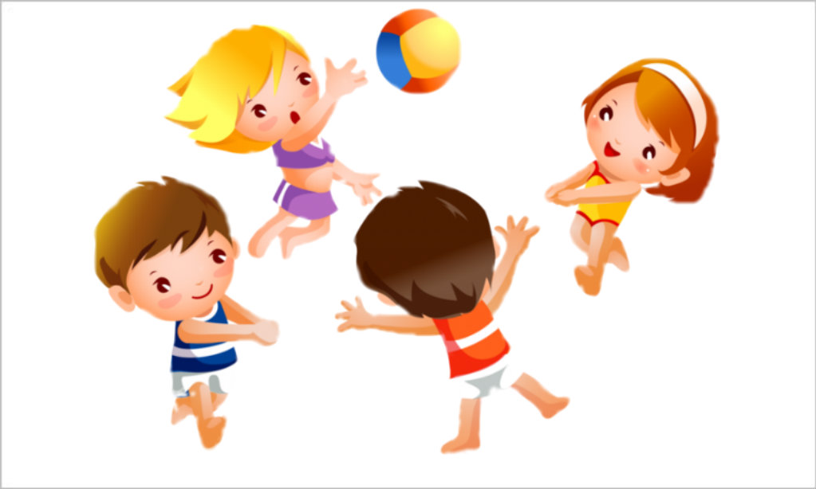

Студентка ГБОУ ВПО МГПУ Педагогический колледж №1 имени К.Д.Ушинского Дит Белбассал Лиля

Москва

2015 год

**Успей взять**

У каждого ребенка кубик, дети стоят по кругу, кубики на полу около каждого ребенка.

По сигналу дети бегут по кругу друг за другом, по второму сигналу - стараются взять кубик, кто не успел - выходит из игры.

Пока дети бегают, воспитатель убирает 1-2 кубика.

Можно вместо кубиков использовать другой предмет.

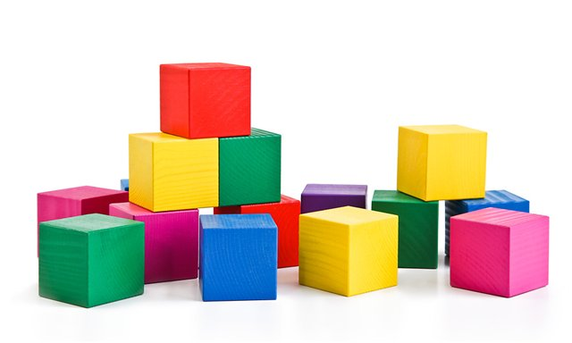

**Самолетики**

Воспитатель разделяет детей на две команды: одни - самолетики, другие - туча. Рисуется большой круг. Это аэродром. Ведущий говорит:

*Самолетики летят И на землю не хотят. В небе весело несутся, Но друг с другом не столкнутся.*

Самолетики, которых изображают дети, расставив руки в стороны, начинают летать за пределами круга. Ведущий говорит:

*Вдруг летит большая туча, Стало все темно вокруг. Самолетики - в свой круг!*

 При этих словах те, кто изображает тучу, пытаются поймать самолетики. Кто успел залететь на аэродром, тот спасен. Кого поймали - становится тучей.

Игра продолжается до тех пор, пока не останется 1 самолетик. Он и является победителем.

**Перелет птиц**

Стая птиц собирается на одном краю площадки (дети стоят врассыпную), напротив гимнастической стенки с несколькими пролетами.

По сигналу воспитателя *«полетели»* птицы разлетаются по площадке, расправив крылья и помахивая ими. По сигналу *«буря»* птицы летят к деревьям (влезают на стенку). Когда воспитатель говорит: *«Буря прошла!»* - птицы спокойно спускаются с деревьев, продолжают летать.

Игра повторяется 3-4 раза.

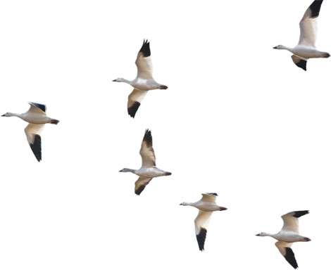 При спуске с гимнастической стенки нельзя спрыгивать. Если стенка имеет мало пролетов, надо включать в игру не всех детей сразу. Вместо стенки можно использовать скамейки, стулья и другие предметы.

**Найди, где спрятано**

Дети стоят вдоль стены комнаты. Воспитатель показывает флажок, говорит, что спрячет его. Дети поворачиваются лицом к стене.

Воспитатель прячет флажок и говорит: *«Пора».* Дети ищут спрятанный флажок. Тот, кто первым найдет флажок, прячет его при повторении игры.

Игра повторяется 3-4 раза.

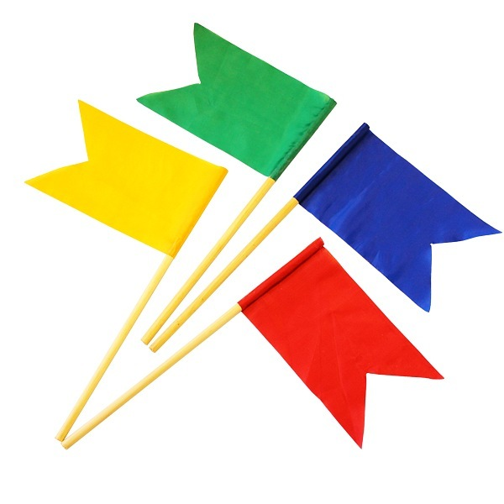 Если дети долго не могут найти флажок, воспитатель подходит к месту, где он спрятан, и предлагает поискать там. Когда флажок прячет ребенок, ему надо помочь. Можно использовать любую игрушку.

**Ласточка без гнезда**

Участники игры - их должно быть нечетное количество - исполняют роль ласточек.

В гнезда - небольшие круги - залетают ласточки. Оставшаяся без гнезда ласточка - ведущая.

По команде: *«Ласточки, летите!»* играющие имитируют полет ласточек и бегают по площадке. *«Возвращайтесь домой!»* означает, что ласточки должны вновь занять свои гнезда (4-5 раз)

Примечание: ласточки могут занять любое гнездо, играющие пары не стабильны.

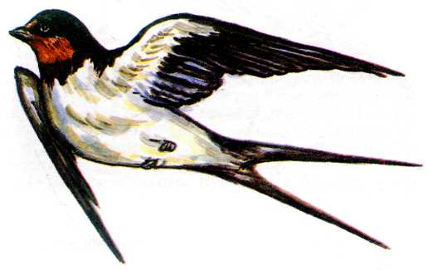

**Лиса в курятнике**

В курятнике на насесте располагаются куры (дети стоят на скамейках, расставленных по одну сторону площадки). На противоположной стороне площадки находится нора лисы. Остальная часть площадки - двор.

Лиса сидит в норе, а куры ходят и бегают по двору, кудахчут, хлопают крыльями, клюют зерно. По сигналу воспитателя "лиса" куры убегают, прячутся в курятнике и взлетают на насест, а лиса старается схватить и утащить (осторожно, слегка касаясь) замешкавшуюся курицу. Пойманную добычу она уводит в свою нору. Игра заканчивается, когда лиса поймает условленное число кур.

**Игра повторяется 4-5 раз.**

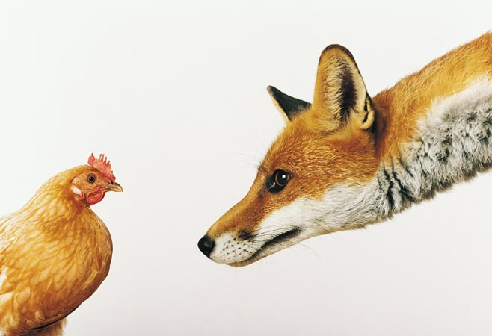  Насестом могут служить различные предметы: стулья, кубы и т.д.

**Цветные автомобили**

Дети стоят вдоль стен комнаты. Это - автомобили в гараже. Каждый играющий держит в руках флажок (кольцо, картонный диск синего, желтого или зеленого цвета). Воспитатель стоит в центре комнаты лицом к игрокам, в руках у него 3 флажка соответствующих цветов.

Он поднимает 1 из флажков (а можно 2 или все 3). Дети, имеющие предмет этого цвета, разбегаются по площадке, подражают езде автомобиля, гудят. Когда воспитатель опустит флажок, автомобили останавливаются, разворачиваются и направляются в свои гаражи.

**Игра повторяется 4-6 раз.**

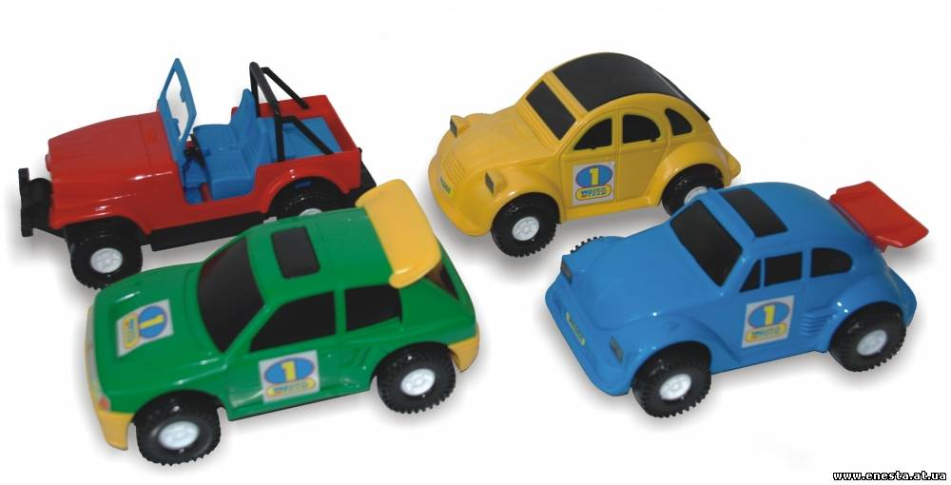 У воспитателя может быть и красный флажок. Неожиданно он поднимает его - все автомобили по этому сигналу должны остановиться.

**Зайка серый умывается**

Все играющие образуют круг. Ребенок, выбранный зайкой, становится в середину. Дети произносят:

*Зайка серый умывается,*

*Видно, в гости собирается.*

*Вымыл носик,*

*Вымыл ротик,*

*Вымыл ухо,*

*Вытер сухо!*

Зайка проделывает движения в соответствии с текстом. Затем он скачет на двух ногах к кому-нибудь из детей. Тот, к кому подойдет зайка, прыжками отправляется на середину круга.

**Игра повторяется 5-6 раз.**

В кругу могут находиться и несколько заек - 4-5. Они одновременно выполняют игровое задание.

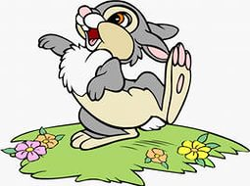

**Кабачок**

Дети стоят в кругу, держась за руки. В середине круга сидит ребенок - «кабачок». Дети идут по кругу и хором говорят:

*Кабачок, кабачок,*

*Тоненькие ножки,*

*Мы тебя кормили,*

*Мы тебя поили,*

*На ноги поставим,*

*Танцевать заставим.*

*Танцуй, сколько хочешь,*

*Выбирай, кого захочешь!*

«Кабачок» танцует, а потом выбирает другого ребенка, который становится "кабачком".

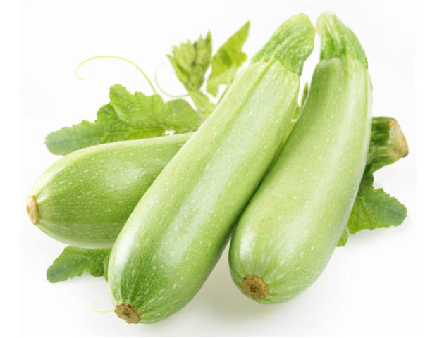 **Игра повторяется несколько раз**.

**Лягушки**

Посередине площадки чертят большой круг или кладут толстый шнур в форме круга. Группка детей располагается по краю круга, остальные садятся на стулья, расставленные по одной стороне площадки. Вместе с детьми, сидящими на стульях, воспитатель говорит следующие стихи:

*«Вот лягушки по дорожке*

*Скачут, вытянувши ножки.*

*Ква-ква, ква-ква-ква,*

*Скачут, вытянувши ножки»*

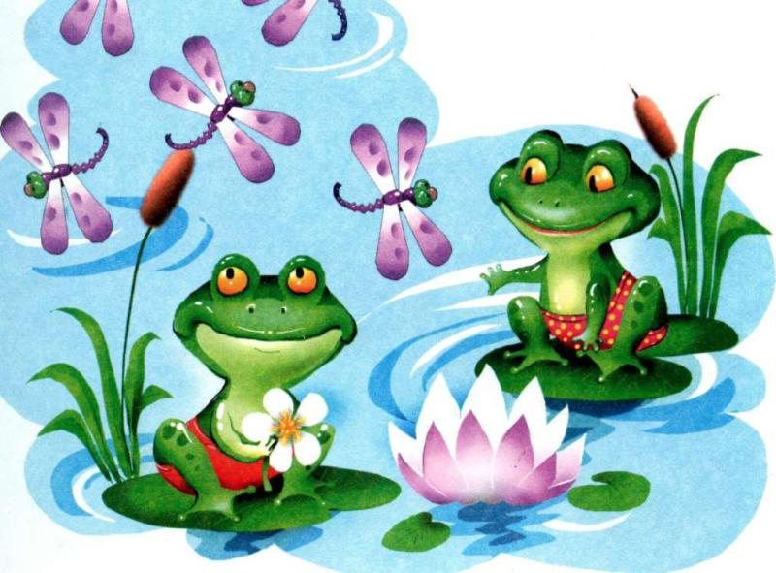 Дети, стоящие по кругу, подпрыгивают, изображая лягу­шек. По окончании стихотворения дети, сидящие на стульях, хлопают в ладоши (пугают лягушек); лягушки прыгают в «бо­лотце» — перепрыгивают через черту — и присаживаются па корточки. **При повторении игры дети меняются ролями.**

**Береги предмет**

Игроки образуют круг. Они стоят, несколько расставив ноги и держа руки за спиной. У ног каждого ребенка лежит кубик (или другой предмет). Один ребенок — водящий находится о середине круга.

Водящий старается взять то у одного, то у другого ребенка кубик. Желая уберечь его, играющий, к ко­торому устремляется водящий, приседает, закрывает кубик руками и не дает до него дотронуться. Как только водящий отходит, играющий встает. Ребенок, не защитивший свой кубик, вы­ходит из круга. Он временно не участвует в игре.

Когда водящему удается взять кубик у двух-трех играющих, назначается новый водящий.

 При перемене водящего дети, стоявшие за кругом, возвра­щаются в круг, и игра повторяется.

**Через ручеек**

К игре привлекается группа детей (6—8 человек).

На площадке чертятся две линии на расстоянии 1,5—2 м одна от другой — это ручеек.

Игроки стоят у черты (на берегу ручейка), они должны перейти его по камешкам (четко начерченным кружкам), не на­мочив ног. Расстояние между кружками должно быть таким, чтобы дети могли перепрыгивать с одного на другой.

Одновременно переходят через ручеек 2--3 ребенка, осталь­ные вместе с воспитателем наблюдают за ними, Те, кто осту­пились — намочили ноги, идут «сушить» их на солнышко — са­дятся на скамейку. Затем они снова включаются в игру; вос­питатель всячески их поощряет, помогает перейти на другой берег.

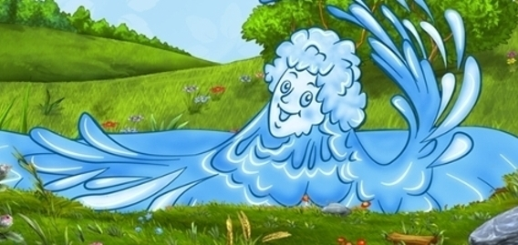

**Птица и птенчики**

Воспитательница приглашает детей играть и объясняет: *«Я буду птица, а вы — мои птенчики».* Она чертит большой круг и говорит*: «Вот какое большое у птицы гнездо! Заходите в него!»*

Дети входят в круг и присаживаются на корточки. Воспита­тельница дает сигнал: «Полетели, полетели за кормом». Птен­цы выпрыгивают из гнезда и летают по всей комнате, птица-мать летает вместе с ними. Затем она говорит: *«Полетели до­мой».* Птенцы летят домой.

**Игра повторяется несколько раз по усмотрению воспита­тельницы.**

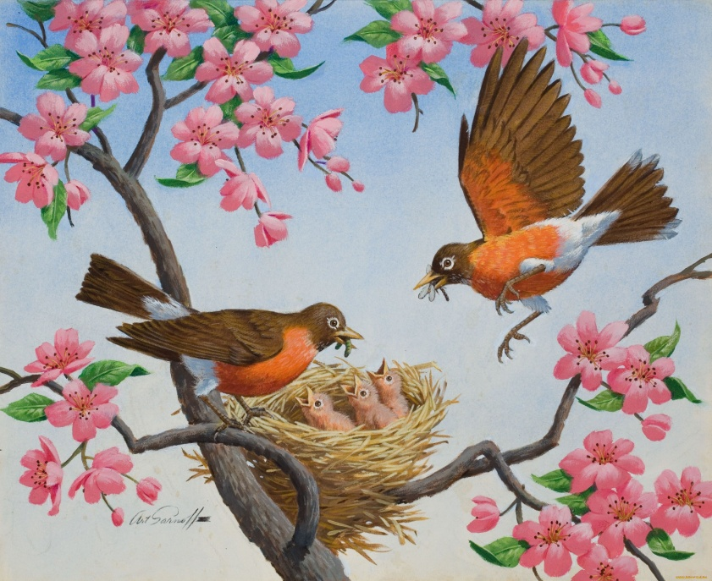

**Мышеловка**

Игроки делятся на 2 неравные по составу группы. Меньшая группа, взявшись за руки, образует круг. Они изображают мышеловку. Остальные дети (мыши) находятся вне круга. Изображающие мышеловку начинают ходить по кругу, приговаривая:

*Ах, как мыши надоели,*

*Все погрызли, все поели,*

*Берегитесь же плутовки,*

*Доберемся мы до вас.*

*Вот поставим мышеловки.*

*Переловим всех сейчас!*

Дети останавливаются, поднимают сцепленные руки вверх, образуя ворота. Мыши вбегают в мышеловку и выбегают из нее. По сигналу воспитателя "хлоп" стоящие по кругу дети опускают руки, приседают - мышеловка захлопывается. Мыши, не успевшие выбежать из круга (мышеловки), считаются пойманными. Пойманные становятся в круг, мышеловка увеличивается. Когда большая часть детей будет поймана, дети меняются ролями - игра возобновляется. **Игра повторяется 4-5 раз.**

После того как мышеловка захлопнулась, мышам нельзя подлезать под руки стоящих по кругу или пытаться разорвать сцепленные руки. Наиболее ловких детей, которые ни разу не попались в мышеловку, следует отметить.

**Кролики**

На одной стороне площадки отчерчиваются круги – клетки кроликов. Перед ними ставятся стульчики, к ним вертикально привязываются обручи или протягивается шнур. На противоположной стороне ставится стул – дом сторожа. Между домом и клетками кроликов – луг. Воспитатель делит детей на маленькие группы по 3-4 человека. Каждая группа становится в очерченный круг. «Кролики сидят в клетках!» - говорит воспитатель. Дети присаживаются на корточки – это кролики в клетках. Воспитатель поочередно подходит к клеткам и выпускает кроликов на травку. Кролики пролезают в обруч и начинают бегать и прыгать. Воспитатель говорит «Бегите в клетки!». Кролики бегут домой и возвращаются в свою клетку, пролезая снова в обруч. Затем сторож снова их выпускает.

**Правила:**

Кролики не выбегают, пока сторож не откроет клеток.

Кролики возвращаются после сигнала воспитателя «Скорей в клетки!».

** Варианты**: В каждую клетку поставить скамеечку или стульчик по числу кроликов.

**Кто бросит дальше мешочек**

Дети стоят вдоль стены. Несколько детей, названных воспитателем, становятся на одной линии перед положенной на пол веревкой. Дети получают мешочки 3 разных цветов. По слову воспитателя «Бросай!» дети бросают мешочек вдаль. Воспитатель обращает внимание детей на то, чей мешочек упал дальше и говорит: «Поднимите мешочки!». Дети бегут за своими мешочками, поднимают их и садятся на места. Воспитатель называет других детей, которые занимают места бросавших мешочки. Игра заканчивается, когда все дети бросят мешочки.

**Правила:**

Бросать и поднимать мешочки можно только по слову воспитателя.

 **Варианты:** Поставить ориентиры – кто дальше. Бросать шишки, мячики, копья.